Documento de Diseño de Software

Versión 1.0

**Cliente: Interno**

Proyecto: Doctor UBER

Tabla de Contenidos

1.Historia de Cambios 3

2.Aprobaciones 3

3.Introducción 4

3.1 Propósito 4

3.2 Alcance 4

3.3Descripción de la aplicación 4

4.Arquitectura General 5

4.1 Tecnologías involucradas 5

4.2Librerías Utilizadas. 6

4.3Modelo de datos 6

5.Diagramas 7

5.2Procesamiento de un request 7

5.3Diagrama de Clases 8-9

6.Observaciones 9

1. Historia de Cambios

|  |  |  |  |
| --- | --- | --- | --- |
| **Fecha** | **Versión** | **Descripción** | **Autor** |
| 01/07/2016 | 1.0 | Creación del documento | Eduardo Ricci |

1. Aprobaciones

|  |  |  |
| --- | --- | --- |
| Eduardo Ricci | Aprobado | 01/07/2016 |
| Coordinador Desarrollo | Firma | Fecha |
| Gustavo Osuna | Aprobado | 01/07/2016 |
| Responsable Desarrollo | Firma | Fecha |

1. Introducción

3.1 Propósito

Este documento provee una vista general del sistema, brindando distintos puntos de vista sobre su diseño.

3.2 Alcance

Se presenta el diseño para la aplicación Doctor UBER basándose en una breve descripción de la arquitectura y frameworks utilizados, configuraciones y diagramas de diseño.

* 1. Descripción de la aplicación

El Sistema Doctor UBER consta de dos partes, el **Servidor** y el **Cliente**

El **Servidor** está montado sobre un Servidor Web “Express” corriendo sobre un motor Node JS, sobre este se encuentran publicados los servicios REST utilizados. Estos servicios interactúan con una Base de Datos “Mongo”.

El **cliente** está programado como una aplicación Android, la cual utiliza una API de Google

1. Arquitectura General

4.1 Tecnologías involucradas

* **Java**
* **Android**
* **WebServer – Rest Client:** Express
* **Base de datos:** Mongo
  1. Librerías Utilizadas.

A continuación se detallan las librerías más importantes que son utilizadas por la aplicación:

|  |  |
| --- | --- |
| Librería | **Versíon** |
| Node JS | 4.4.5 |
| Android Api | 14 + |
| API Google | N/A |
| Mongo | 3.2.9 |

* 1. Modelo de datos

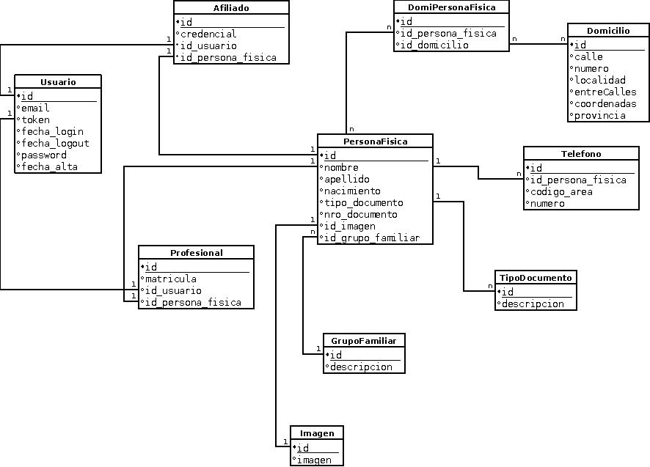

1. Diagramas
   1. Procesamiento de un request

Diagrama que muestra las clases que interactúan al recibirse un request.

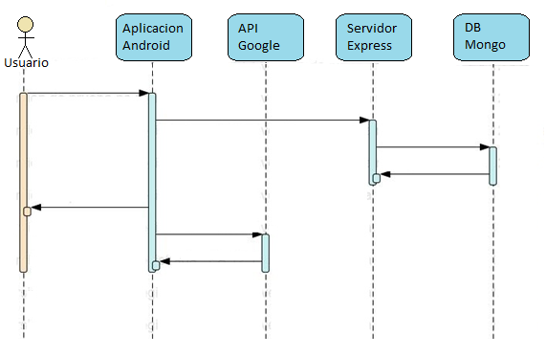

* 1. Diagrama de Clases

Diagrama generado utilizando ingeniería inversa en base al desarrollo realizado.

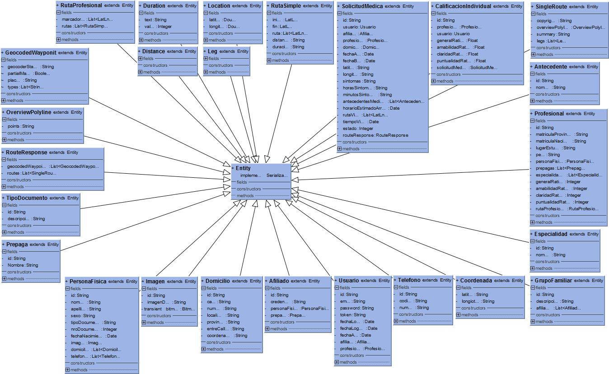

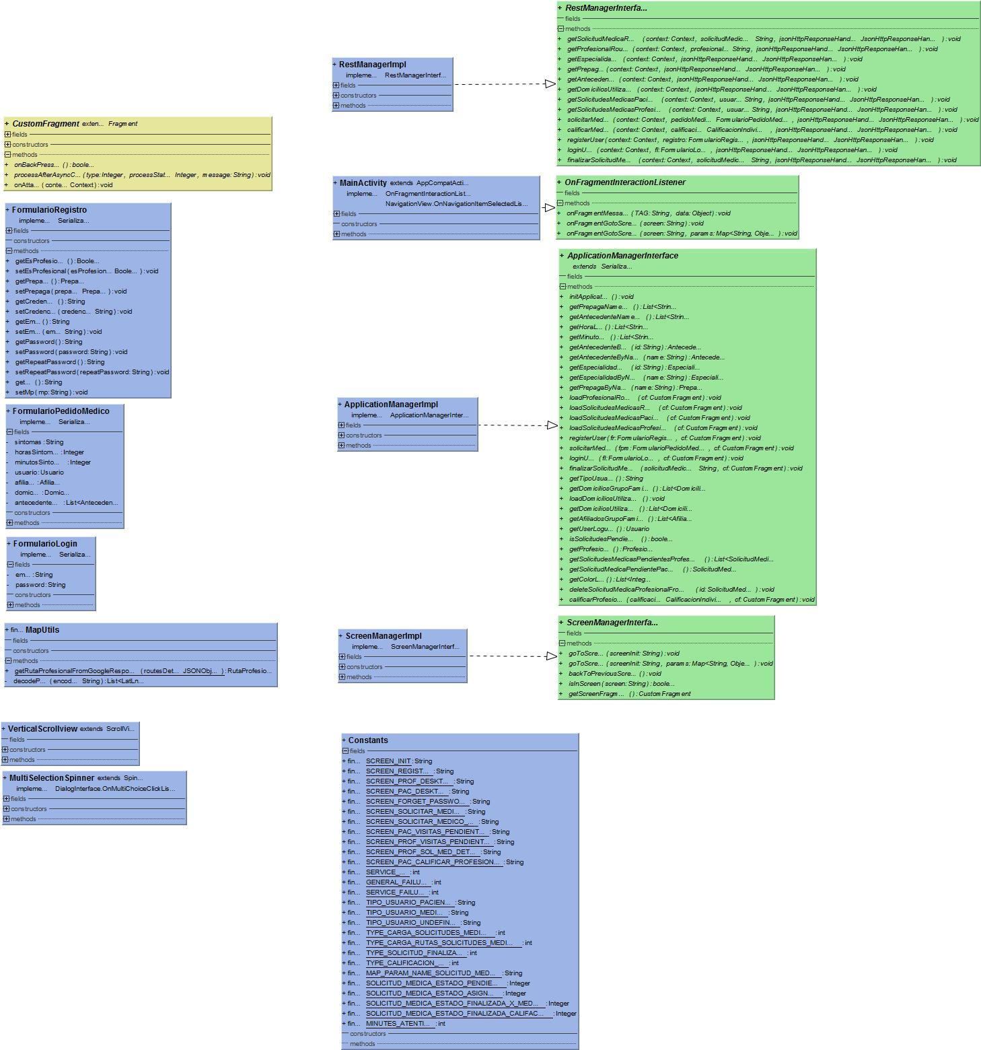

1. Observaciones

N/A